**2025 ASE Unlimited Bangers Reglement**Afbeelding met illustratie

Beschrijving is gegenereerd met hoge betrouwbaarheid

*Rijders zijn verplicht dit reglement goed en nauwlettend door te lezen. Veiligheid en Respect voor elkaar staan voorop! We zijn te gast op het Motordrome****, dus we laten het net zo netjes achter als we gekomen zijn!***

**Algemene regels:**a. Een coureur dient minimaal 18 jaar te zijn of in bezit van rijbewijs.

b. Wanneer een coureur bij andere organisaties voor zware delicten geschorst is, kan de wedstrijdleiding deze coureur weigeren.

c. Het is voor coureurs **verboden** voor het rijden om drugs of alcohol te gebruiken. Men dient mee te werken aan eventuele controle. Ook na de dd mag er op de baan geen alcohol gedronken worden!!

d. Een coureur is ten alle tijde verantwoordelijk voor monteur en eventuele aanhang. Eventuele gevolgen komen ook bij de coureur te liggen.

e. Rijderswissel of autowissel (zonder toestemming) is verboden.

f**. Om opgenomen te worden in de heatuitslag en daguitslag is een geschikte (oranje Motor cross codering) transponder verplicht. Zonder transponder rijden mag maar geen punten voor het puntenklassement. De rijder moet zelf het transpondernummer doorgeven en controleren bij de (online) inschrijving. De coureur is zelf verantwoordelijk voor deugdelijke montage en werking van zijn transponder. (Oranje AMB of mylaps motor cross met oranje codering)**  
  
*regels m.b.t. de pits:*  
g. Een coureur is er verantwoordelijk voor, zijn gedeelte in de pits netjes achter te laten.  
  
h. In de pits is het alleen toegestaan om stapvoets te rijden. (dus geen testrondjes) ook met vrachtwagens en aanhangers bij het aankomen en vertrekken. Houd goed rekening met elkaar ook bij het rechttrekken van auto’s, laden of lossen.  
  
i. Het is verplicht in de pits te allen tijde een milieukleed van minimaal 2x4m onder de auto te hebben i.v.m. de vergunning. **Hier zal streng op gecontroleerd worden dit jaar i.v.m. de vergunning**.

j. Er zijn **geen** passagiers toegestaan in de auto. (behalve bij eventuele voorstellingsronde!)

k. Keuren gebeurt **alleen** in het bijzijn van coureur en keurmeesters. Dus zonder monteur of aanhang. Auto wordt alleen wedstrijdklaar gekeurd dus inclusief gordels, helm, nekband en kleding. **ANDERS RETOUR!!** Wedstrijdleiding kan op elk moment de auto aan een herkeuring onderwerpen. **Auto’s die herkeurd moeten worden kunnen aan het einde van de keuring (na half 11) achteraan de rij aansluiten!**

l. Voor je eigen veiligheid maar ook voor die van anderen is het voor elke rijder verplicht om een brandblusser van ten minste 6kg binnen handbereik te hebben in de pits.

*Veiligheidsregels op de baan*m. Alle vlagsignalen moeten onmiddellijk gehoorzaamd worden.

1. groen: aanvang wedstrijd. Wanneer groene vlag gezwaaid wordt mogen de rijders op het gas.  
   2. rood: onmiddellijk stoppen! Dus niet doorrijden! Onnodig doorrijden betekent zwarte vlag  
   3. zwart-wit finish vlag. 1 uitloopronde na start/finish. Let op bij rood is het pas einde wedstrijd!   
   4. Blauw: tegen verkeer in rijden toegestaan (Alleen aan het einde van de DD).  
   5. Geel: Er is een gevaarlijke situatie op de baan. Wedstrijd gaat gewoon door maar **Geen** actie maken bij deze rijder(s).

5. **Zwart**: aangewezen persoon dient onmiddellijk te stoppen.

n. het dragen een deugdelijke nekband is verplicht evenals Brandwerende/vertragende kleding, te weten; onderkleding, overall en handschoenen. **Mocht je brandwerende overall aan vervanging toe zijn koop er dan 1 met de juiste fia codering!**

o. Voor aanvang van elke heat wordt er opgesteld bij start/ finish. Tijdens de race en eventuele herstart dienen aanwijzingen van de officials onmiddellijk te worden opgevolgd.

p. Het is niet toegestaan om uit te stappen tijdens de race. Dit mag alleen na/tijdens de rode vlag. Coureur moet snel uitstappen en direct naar het coureursgedeelte op het middenterrein lopen.

q. Alle heats worden in 1 richting gereden. Het is dus niet toegestaan om tegen de richting in een tegenstander te raken. Blokken mag alleen van buiten naar binnen overduidelijk in rijrichting en is op eigen risico. Alleen tijdens de dd zijn, na de blauwe vlag, acties tegen de rijrichting in toegestaan.

r. Niet alleen de bestuurdersdeur, maar gehele gedeelte tussen voorwiel en achterwiel bestuurderszijde is veiligheidszone en mag niet op in worden gereden.

s. We vragen de rijders hun ‘gezonde’ verstand te gebruiken. Indien actie echt over de top is, met een serieuze kans om de tegenstander te verwonden, zal de wedstrijdleiding ingrijpen. Daarom zijn T-bones bij een auto die tegen (of dichtbij) de muur staat verboden. D.w.z. Als je ervan uit kan gaan dat de auto een grote zijwaartse impact tegen de muur zal maken. Maar hieronder valt bijvoorbeeld ook; herhaaldelijk met hoge snelheid op een auto inrijden die al nagenoeg tegen de kooi staat.   
  
***Straffen en sancties voor de diverse overtredingen op en rond de baan zijn te vinden op onze website. Alle straffen die a.d.h.v. deze kaders op een schorsing van 3 of meer wedstrijddagen uitkomen zullen worden voorgelegd en worden behandeld door de NOSP.   
  
Drank en drugs zijn te allen tijde verboden. Wanneer dit geconstateerd wordt staat hier gelijk 1 jaar schorsing op! Dit geldt ook voor op de baan na de DD!***

***Onnozel gedrag op en rondom de baan en rennerskwartier wordt niet getolereerd.***

***Geweld naar wedstrijdleiding, officials, keurmeesters, hulpverleners, medecoureurs of andere vrijwilligers leidt tot levenslange schorsing!***

***Wedstrijdleiding en officials hebben het ten alle tijde voor het zeggen. Bij overtredingen van bovenstaande regels of andere onacceptabele feiten zullen maatregelen worden genomen.***

**Regels voor het bouwen van Unlimited Banger:**

**1. type auto:**a. achterwiel aangedreven. (> 1250kg kentekengewicht) b. minimale grote ongeveer van Volvo 240, Ford Granada, jaguar, amerikanen etc.c. Geen 4x4, geen cabriolet, geen bussen, geen MPV’s of S.U.V.s.d. Auto’s met een chassis, gebaseerd op een truck worden niet toegestaan.  
e. Bij twijfel contact opnemen met organisatie.

**2. Strippen auto:**a. Al de spiegels, plastic en interieur (inclusief volledig dashboard) verwijderen, en al het glas uit de auto halen, ook uit de ruitsponningen.b. Volledige trekhaak, en reservewiel incl beugels verwijderen.c. Benzinetank volledig verwijderen.d. Alleen originele bumpers gebruiken, evt schokdempers tussen de bumper en chassisbalk lek maken en indrukken of verwijderen. Bumper bij Amerikanen degelijk vastlassen of bouten aan het chassis. Bij Volvo 7 en 9 serie verplicht de voorbumper te vervangen met een metalen strip. Voorwaarden strip: max 3mm dik en 10cm hoog. Deze moet omgevouwen worden rond de balk (max 15cm) en met max. 2 bouten aan elke zijde degelijk bevestigd worden. Deze strip is alleen toegestaan bij alle auto’s zonder bumper/verbinding tussen de chassisbalken. (dus niet En en) Een ketting is niet langer toegestaan.  
 **3. H frame:**a. Een deugdelijk H frame met minimale kokermaten 80mm X 80mm X 3mm. Geen bouwstempels Hieraan deugdelijk bevestigt de accubak. De accubak mag max 35cm diep zijn en mag niet ter versteviging dienen. Het H-frame is voorzien van een gesloten gordelgeleider op schouderhoogte waarin de gordel vrij kan bewegen. Zie hieronder in de schets. De bevestigingsogen van de schoudergordels zo hoog mogelijk (hoe hoger hoe minder stretch) en de bevestigingsogen van de heupgordels zo laag mogelijk. (hoek van 45gr naar beneden) Indien er kettingen gebruikt worden moeten deze zijn voorzien van dichte schakels van tenminste 5mm dik.  
Een andere maat of vorm van een Stempel/kader/kooi is in overleg ook mogelijk. De kooi moet aan bestuurderskant met 2 minimaal m12 bouten doorgebout worden aan de deurplaat. We adviseren de kooi ook aan bijrijderskant door de B stijl met een schetsplaats te verbinden.

b. Bij elke staander minimaal 2 bouten met spiegelplaten of ten minste 5 cm grote schijven door dak en vloer doorbouten met minimaal m12. De kooi door het dak met tenminste 4 bouten vastzetten. De uitschuifstukken van de staanders dienen met m12 geborgd te worden.

Bij een uitschuifkooi is het verplicht om 15cm onder het einde van elke staander één gat te boren van tenminste 10mm. Door dit gat kunnen de rijder en de keurmeesters snel controleren of de inschuifstukken diep genoeg de staanders gaan en op de juiste hoogte geborgd zijn.

c. De staanders voorzien van vierkante plaat met minimale afmetingen van 125mm vierkant. De voetplaat aan passagier zijde niet meer dan 5 cm buiten de staander uitsteken. Aan bestuurderskant mag de kooi een voetplaat hebben van max 30x30 cm. Geen aanvullende steunen of beugels aan de achter,- of onderzijde van de kooi.

d. Dwarsbalk dient deugdelijk vast gelast te zijn aan staanders. Eventueel aan de bestuurderskant met een plaat vastbouten aan de B stijl.

e. De stoel dient op schouderhoogte goed vastgemaakt te zijn aan de kooi of B stijl.

f. Topbar bovenaan tussen de staanders is verplicht min 40mm X 40mm, max 10 cm vanaf dak

g. Het H-frame moet rechtop staan, mag niet geknikt zijn of in dezelfde schuinte als de stoel staan. (achterover hellend)  
  
h. Achter de bestuurderstoel mag er een stalen plaat aan de kooi gebout worden om de bestuurder extra te bescherming te geven.

i. Voorbeeld hieronder: 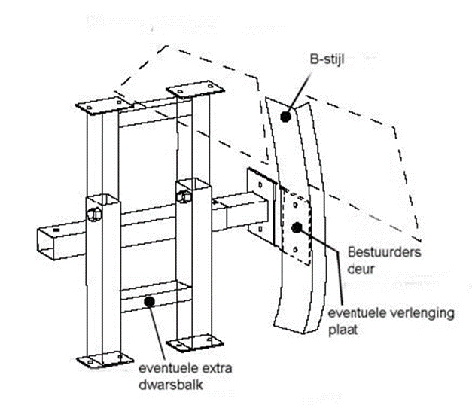

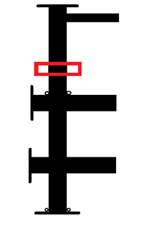

**4. Deurplaat, voetenbak en dakplaat:**a. De deurplaat is verplicht. Deze moet minimaal 10 cm en mag maximaal 25 cm voorbij midden van de A en de B stijl komen, met een minimale hoogte van 40 cm, en minimaal 10 mm dik. Hij moet met minimaal 6 bouten M12 bevestigd zijn. De kooi moet met min 2 m12 bouten aan de deurplaat bevestigd worden. Eventuele ruimte tussen kooi en deurplaat moet daarbij opgevuld worden. We adviseren de kooi ook met 2 bouten door b-stijl aan schetsplaats aan bijrijderskant te bevestigen. Dit om te voorkomen dat een H frame voorover komt.

b. Het is verplicht 2 bouten door de A stijl en 2 bouten door B stijl (en de kooi) te hebben. Dit moeten minimaal M12 bouten of draaieinden zijn. (geen centerpennen) Bij een 2 deurs auto (dus geen B-stijl) dienen de bouten door het H frame bevestigd te worden. Hierbij moeten de tussenruimtes om de draadeinden opgevuld worden met een koker.

c. Het is niet toegestaan een 3e raamstijl te plaatsen (koker van dakplaat tot motorkap) ook de bekende raambanden (zonneklep) bovenin is niet toegestaan.

d. Stalen Dakplaat van minimaal 4 en maximaal 6mm dik is verplicht. De plaat mag gelast of degelijk gebout worden. Dakplaat overlapt het evt zonnedak overal met minimaal 10 cm en mag niet meer als 10cm achter de bevestiging van de kooi uitsteken. Een gezette rand over de deur(en) **toegestaan**. In deze rand mogen maximaal 3 bouten geplaatst worden.

e. Voetenbak of plaat is verplicht. Deze moet het volledige gedeelte van de vloer, waar de voeten zich bevinden, bedekken. Vloerplaat dient met minimaal 4 bouten minimaal M10 met carrosserie ringen vastgezet te worden. Voetenbak mag aan de tunnelstrip en/of deurplaat vastgebout worden. Er mag evt een koker/framewerk onder stoel door naar de voetplaat van de kooi gemaakt worden.

**5. Versteviging:**a. Bestuurders deur mag volledig dichtgelast worden. Deugdelijk gelaste/of geboute topbar in bestuurders deur is verplicht. In het achterportier bestuurderskant mag er max 25 cm topbar gelast worden. In bovenrand bijrijdersdeur mag er een kokertje van max 3cm gebout worden (max 1x m12) tegen uitzetten van de deur. (deze bout telt niet mee) Topbar is niet toegestaan. De bijrijdersdeur mag onderaan in het midden d.m.v. een gelaste plaat (max 10 bij 15cm) met de dorpel verbonden worden! Als extra beveiliging bij een T-bone.

b. De andere deuren moeten met bouten vastgezet worden. Maximum aantal bouten is 5 stuks per deur hierbij mogen platen gebruikt worden, deze mogen niet groter zijn dan 10 cm rond of vierkant. Niet lassen! De B-stijl mag met het dak verbonden worden door een strip te lassen, max 5cm breed en 15 cm hoog. Deze strip/bout telt niet mee met het aantal deurbouten.

c. Wanneer men hiervoor schetsplaten gebruikt maximaal 5 bouten per plaat. Maximale afmetingen van de plaat is 30cm X 30cm. (een bout in het midden vdd stijl/plaat telt vd helft mee met voordeur en helft met achterdeur.) Minimaal m10 max m16.

d. Afgordelen van de A en B stijlen is verplicht dit over een lengte van 25cm. Het is verplicht de stijlen van de deuren te borgen; óf gordelen óf bouten óf allebei.

e. Driehoekige platen (hoekflappen) aan de achterzijde van de motorkap zijn verplicht. Deze mogen gelast of gebout worden. Minimale overlap is 25cm. (Alleen bij poleyester/plastic/ Aluminium voorschermen evt hoeklijn op binnenscherm lassen/bouten en de hoekflap hierop vastbouten). De overlapping van de motorkap mag maximaal 40 cm lang zijn. Bij de Volvo 7 en 9 serie modellen is het verplicht deze driehoek platen te lassen waarvan de kortste lengte minimaal 40 cm is. Deze dient over beide zijden volledig gelast te zijn. Driehoek plaatjes om de raamstijl te verstevigen alleen aan bestuurderszijde, max 10 x 10 cm.

f. Motorkap dient goed vastgezet te worden met maximaal 4 bouten of centerpennen. Motorkap op de originele plek houden. Bouten of centerpennen mogen maximaal 5cm boven moer of wartel uitsteken. Het is verplicht om de wartel te borgen met tape of trekbandje. Motorkap gaten (bijv mercedes e klasse) mogen worden dichtgemaakt max 2mm plaat en 6 bouten, max 3cm overlap.

g. Het is toegestaan crashtubes te gebruiken. Dit mag alleen een losse koker zijn rondom bouten, draadeinden of centerpennen. Ze mogen geen eindplaten hebben of vastgebout/vastgelast worden.

h. Platen voor het vastzetten van de motorkappen mogen niet groter zijn dan 15cm X 15cm. Het is toegestaan om, per zijde max 2, kleine kokertjes vd centerpennen op de chassis balk te lassen, niet groter dan 3 cm X 3 cm en niet hoger als 5 cm.

i. De kofferklep mag vastgezet worden met maximaal 4 bouten. Of 4 plaatjes lassen van 5 cm. Geen centerpennen of crashtubes gebruiken! (per kant van het plaatje of lassen of bouten, niet beide)

j. Het is toegestaan de voorschermen om te vouwen en eventueel met maximaal 2 bouten per scherm vast te zetten, hierbij geen platen of strippen gebruiken.

k. Wielrand achter mag maximaal voorzien worden van 3 bouten.

l. Het is toegestaan een kleine beugel te maken voor de ophanging van het stuur. Het is niet toegestaan bouwstempels of kokers tussen de A stijlen te plaatsen.

m. De versnellingsbak mag met 1 of meerdere steunen vastgezet te worden. Deze steunen mogen samen maximaal 40 cm lang zijn, en niet breder dan de binnenste chassisbalken. De baksteun dient zich alleen onder de versnellingsbak te bevinden.

n. Het is toegestaan om maximaal 2 tunnelstrips te monteren. Deze niet groter dan 50cm X 10cm. Een verbinding over/tussen de tunnel(strips) is niet toegestaan.

o. Het is toegestaan de stuurarmen en draagarmen te verstevigen. Dit door er extra materiaal aan te lassen. Deze dus niet vervangen door zelfgemaakte exemplaren.

p. Subframes mogen rondom de originele boutpunten vastgelast worden, aan elke kant maximaal 2 plaatjes van maximaal 5 cm breed. Dus niet volledig aflassen of platen van 10cm breed gebruiken!

q. Binnenscherm mag niet extra verbonden worden aan de chassisbalk. Bovenste draagarm Jaguar mag met 1 bout door binnenscherm bevestigd worden.

r. Bij een Amerikaanse auto is het toegestaan de carrosserie en chassis aan elkaar vast te maken. Dit mag in het passagierscompartiment gelast of gebout worden. Dus niet in kofferbak of motorruimte.

s. Het is niet toegestaan om purschuim (of andere vorm en schuim), hout en beton te gebruiken in de auto.

t. Achter wielbakken mogen aan de bodemplaat of chassisbalk vastgelast worden met 2 mm dik materiaal van 10 x 10 cm of 2 plaatjes max 10cm hoog x 5 breed cm per kant. Geen dikke hoeklijnen.

u. Bij autos met een los stuurhuis welke voor de vooras uit komt, zoals bij verschillende amerikanen en engelse autos, is het toegestaan een strip op de chassisbalk te lassen direct naast het stuurhuis. (maximum afmeting vd strip zijn 5cm hoog, 5mm dik en niet langer dan het stuurhuis)

v. De auto’s mogen voorzien worden van maximaal 6 losse trekogen. Deze moeten gebout worden met max 1 bout en minimaal m12 max m16. niet lassen!! platen mogen max 10x10 cm zijn.  
  
w. Autos zonder B stijl zijn verplicht om een kooi met zijwaartste bescherming tussen deur en dak te gebruiken of minimaal een 40x60 koker deugdelijk tussen dak en deuren te lassen ter hoogte.

x. Het is niet toegestaan om auto’s op wat voor manier dan ook verder te verstevigen.

**6.Brandstof systeem:**a. Mechanisch aangedreven pompen mogen vervangen worden door elektrische pompen. Let vooral bij injectieautos op dat de leidingen deugdelijk zijn, goed vastzitten zowel onder motorkap als in de auto (bij voorkeur dubbel geborgd met goed passende slangenklemen) en op een veilige plek lopen. Dit ivm de hoge druk die op het systeem staat en het bij behorende brandgevaar. Bij injectie na de pomp zoveel mogelijk originele leiding te gebruiken. Geen plastic inlaatspruitstuk toegestaan.

b. De originele tank moet compleet verwijderd worden inclusief vulpijp. De brandstoftank is een gelaste stalen tank (dus geen alu). Maximale inhoud ongeveer 10 liter. Deze tank heeft geen scherpe uitstekende delen en is zo laag mogelijk aan de voorkant van de kooi bevestigt, om contact met arm of schouder te voorkomen. De tank mag op geen enkele manier lekken en moet voorzien zijn van een metalen vuldop. Alle aansluitingen dienen bovenop de tank te zitten ontluchting van de tank is voorzien van een terugslagklep, en eindigt onder de auto.

c. Alle leidingen moeten originele brandstofleidingen zijn en in goede conditie; geen stalen omvlochten leiding of tuinslang. De leidingen dienen deugdelijk in de auto bevestigd te zijn.

d. Een benzinekraan in de aanvoerleiding is verplicht en dient binnen handbereik van coureur bevestigt te zijn.

e. De brandstoftank met voorkeur aan de voorzijde van de kooi plaatsen. Een 10 mm stalen plaat of een degelijk kokerframe moet tussen de tank en de bijrijdersdeur vanaf het H-frame naar voren steken om deze te beschermen bij een zij-inrijding. Als de tank aan de achterkant van de kooi zit dient hij beschermd te worden met een plaat van tenminste 6 mm.

**7.Elektrisch systeem:**a. Accu’s dienen vastgezet te worden met een degelijke ratelsjorband of draadeinden met een metalen strip over de accu. De accupolen goed beschermen om kortsluiting te voorkomen, en de accu bedekken met een materiaal wat accuzuur tegenhoudt. Accu’s moeten bevestigd worden aan de kooi.

b. De bekabeling dient volledig geïsoleerd te zijn en op een correcte manier aangesloten. Niet provisorisch met plakband of iets dergelijks in elkaar plakken.

c. Ontsteking en starten met behulp van een schakelaar of contactgebeuren, op een dusdanige manier dat dit door de coureur altijd te onderbreken is. Vonkvrij starten is verplicht!

d. In alle klassen zijn 2 massa schakelaars verplicht! Deze moeten aan de linker, en rechterzijde van de auto, aan de beugel, bevestigd worden. Zodat de coureur of een official de auto en brandstofpomp van beide zijden altijd kan uitzetten (een massaschakelaar aan bijrijderskant met trekkoord aan bestuurderskant is ook akkoord).

**8.koelsysteem:**

a. Radiateuren dienen verwijderd te worden. Deze mogen vervangen worden door een watertank. Alle soorten watertanks moeten onder de motorkap blijven. De motorkap moet hierbij zijn originele vorm houden. Het is niet toegestaan een U tank te gebruiken. L tanks mogen zich enkel naast de motor en achter de carburateur bevinden, en niet verder dan de voorkant van de motor uitsteken. De watertank mag aan 1 veerpoot bevestigd zijn.

b. Watertanks dienen vastgezet te worden met bouten of draadeinden. Dus niet lassen!

c. De watertank mag geen vaste verbinding (bout/laswerk) hebben met het chassis.

d. Het is niet toegestaan watertanks door de vuurwand heen te laten steken. Wanneer er originele gaten in de vuurwand zitten dienen deze dichtgemaakt te worden.

e. Elke watertank moet voorzien zijn van een overloop, deze moet zich onder de motorkap bevinden en onder de auto te eindigen. Bij gesloten motorkap mag geen koelslang in het zicht zijn. Anders afkeur! Bij autos waarbij de watertank met gesloten kap (gedeeltelijk) bloot ligt (bijv volvo 7 en 9 serie, en omegas) moet de bovenkant van de watertank afgeschermd worden. (bijv met rubbermat)

f. Het is niet toegestaan gaten in de motorkap te slijpen om de watertank passend te maken. Enkel alleen voor de vulopening een klein gat van max 15 cm X 15 cm.

g. Wateraansluitingen aan het blok mogen vervangen worden.

**9. motoren en versnellingsbakken:**a. Het is toegestaan motoren en versnellingsbakken te wisselen. Motorsteunen en baksteunen mogen vervangen worden maar dienen op de originele punten van de auto bevestigt te zijn, en minimaal   
5 cm. van de chassisbalken af te staan. Motorsteunen enkel op de vooras. Extra frames en andere beugels zijn niet toegestaan.

b. Injectie is toegestaan. Turbo’s, superchargers of andere vormen van drukvulling zijn niet  
  
c. Motorombouw toegestaan. Schutbord moet compleet blijven (evt uitsparing voor ontsteking.)

d. Een vlakke plaat voor de motor is toegestaan. Voor bescherming van carter t/m kleppendeksel. Deze mag niet groter zijn dan de voorkant van de motor. De motorplaat mag evt aan de motorsteunen gebout worden. Het carter van de motor mag beschermd worden. Bijv d.m.v een plaat aan de onderzijde van de motorplaat tot aan de motorsteun. Eventuele poulies mogen vervangen worden voor kleinere en/of mogen afgeschermd worden.

**10.carburateur en inlaatsysteem:**Injectiemotoren mogen omgebouwd worden naar carburateur. Zelfgemaakte inlaten dienen van metaal te zijn. Er mag op geen enkele manier ergens brandstof lekken. Evt dubbele klemmen gebruiken aan de carb. Tiewrap om de aanvoer van de carb op zijn plek te houden is verplicht!!

**11.banden, veren, remmen, assen, differentieel en uitlaat:**a. Banden en wielen dienen deugdelijk en passend te zijn en voorzien van alle moeren. Wielloodjes moeten verwijderd worden! Het is niet toegestaan trekkerprofiel of noppenbanden te gebruiken. Banden E keurmerk hebben, winterbanden een sneeuwvloksymbool en M&S banden een m&S codering. Rallybanden of elke band met vergelijkbaar rally/blokprofiel zijn op de aandrijvende as verboden. Opgesneden banden mogen wel. Er mag niets om de banden gedaan worden.

b. Veren dienen deugdelijk vast te zitten en mogen op geen enkele manier van de auto los kunnen komen. Dus Volvo veren vastmaken met gordels of degelijke klemmen.

c. Remmen moeten werken, het is verplicht dit deugdelijk te hebben. Dit niet alleen voor eigen veiligheid maar ook dit van een ander (vooral ook in de pits)

d. Achterassen mogen gewisseld worden maar dienen op originele wijze vastgezet te worden dus geen onnodige extra beugels of frames. Dit verwisselen moet dusdanig gebeuren dat de bumperhoogte origineel blijft en zwanenhalsen achter niet met elkaar verbonden worden. Als bumpers te hoog komen gedurende de wedstrijddag dan verwijderen, bijv bij yanks.!

e. Voorassen mogen gewisseld worden; max 2 x 5 cm brede platen lassen per zijde. Indien er ander subframe gemonteerd wordt mag het geheel niet aanmerkelijk sterker worden als origineel. Dus geen extra subframes/ voorassen zie zwanenhalzen verbinden. Dan achteraan en in het midden vastzetten met een plaatje. Bij twijfel vooraf contact opnemen met organisatie. 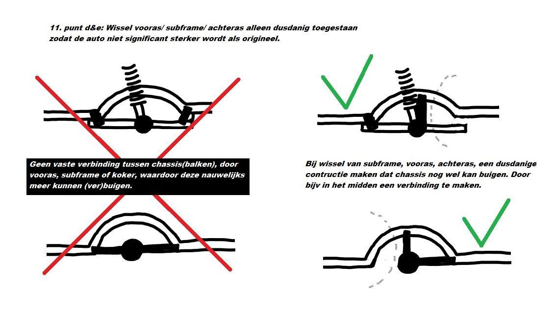

f. Vooras (delen) mogen alleen met toestemming van de organisatie gewisseld worden door zelfgemaakte constructies. Deze constructies moeten identiek zijn aan de originele delen.

g. Differentieel mag gewisseld worden. Eventueel sperdifferentieel is toegestaan. Ook hier geen extra beugels of frames.

h. Uitlaatsysteem moet onder de kap deugdelijk zijn en uitlaten dienen minimaal de lengte te hebben om onder de auto te eindigen. Demper verplicht!! Maximaal toegestane geluid is 96 dB op 4 meter achter de auto en zal extra op gecontroleerd gaan worden.

**12.veiligheidsvoorschriften:**a. Het is verplicht deugdelijke gordels (zonder rafels, scheuren etc.) te gebruiken. Deze dienen deugdelijk vastgezet te worden aan de kooi of voetenbak. Een vijfpunts gordel is verplicht.

b. Een fatsoenlijke hoofdsteun aan de stoel of kooi is verplicht. De stoel dient goed vastgezet te worden aan de beugel of b stijl en mag in geen geval loskomen tijdens de wedstrijd.

c. De stoel mag niet uit één deel bestaan. Dus geen kuipstoelen uit 1 deel.

d. Helm is verplicht, deze moet er netjes en onbeschadigd uitzien. Het schuim aan de binnenkant mag niet uitgedroogd of gescheurd zijn en moet voorzien zijn van het keurmerk E2205 volgens Europese norm. Een bril of vizier is sterk aan te raden in verband met de ondergrond.

e. Deugdelijke nekband is verplicht. Hans/ simpson-systeem is toegestaan.

f. Het is verplicht een brandvertragende/brandwerende overall, handschoenen en onderkleding te dragen. (Nomex/ Proban/ EN 531 of FIA codering). Deugdelijk schoeisel is verplicht. Geen gympies!

g. Het is niet toegestaan om vlaggen, reclameborden of andere onnodige attributen op of in de auto te plaatsen. Geen obscene teksten/afbeeldingen.

h. Het is verplicht de stuurkolom en de B-stijl met schuimrubber oid te beschermen.

**13.daknummers:**a. Het is verplicht een daknummer te monteren op de auto. Hoogte hiervan moet 35 cm zijn. De minimale breedte van de cijfers is 15 cm. De plaat zelf moet een witte kleur hebben en het nummer moet zwart zijn. De plaat mag maximaal 3mm dik zijn en mag verder niet ter versteviging dienen.

b. Het startnummer moet aan beide zijden duidelijk zichtbaar zijn, en deugdelijk bevestigd zijn met minimaal 4 bouten m8. Dus geen zelftappers! Dakbordje mag niet achter de auto uitsteken!

**Keurmeesters, officials en wedstrijdleiding hebben het ten alle tijde voor het zeggen. Onnodige discussies of woordenwisselingen zijn niet gewenst.**

Wanneer men vragen heeft kan men deze altijd van tevoren stellen op bangersemmen@hotmail.com.

Niet op de dag zelf met constructies aankomen waar men dan vragen over heeft  
**DEELNAME IS OP EIGEN RISICO!!!!**